Муниципальное казенное общеобразовательное учреждение "Шаласинская средняя общеобразовательная школа"
Отчет
приема в РДШ
На мероприятии присутствовали ученики -1-11класса всего- 82чел.
учителя и администрация школы -16чел.
29 октября 12 учащихся 5-го класса нашей школы были торжественно приняты в ряды Российского движения школьников. РДШ – это общероссийская общественно-государственная детско-юношеская организация в России. Она дает возможность всем желающим развиваться по 4 направлениям:
— личностное развитие (культурно-образовательные программы, творческие проекты, профориентация);
— военно-патриотическое (юнармия);
— гражданский активизм (волонтерство, краеведение, поисковая работа);
— информационно-медийное пространство (создание газет, журналов, радио, телевидения).
Мероприятие была организована активистами ученического самоуправления под руководством зам дир по ВР. И рук ОБЖ.
Мероприятие прошло организованно. Ученики дали клятву, читали стихи.
Поздравительная речь зам дир по ВР, руководителя ОБЖ, директора школы Мирзаева М.Г.
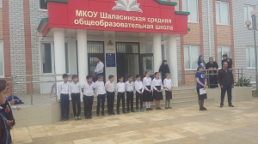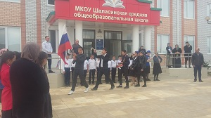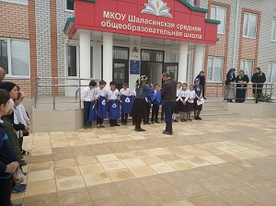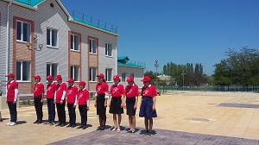

Зам дир по ВР: Абдусаламов А.Ш.

